**Тема: «Віртуальні екскурсії до світових музеїв образотворчого мистецтва.**

**Мета.** Ознайомити гуртківців із основними формами збереження культурної спадщини (бібліотеки, музеї, галереї), дати інформацію про відомі музеї світу, вчити аналізувати та інтерпретувати художній зміст творів, використовуючи мистецьку термінологію, вести мистецький діалог, знаходити додаткові джерела для мистецької самоосвіти; розвивати естетичний смак, ерудицію, творчу уяву; виховувати любов до мистецтва, шанобливе ставлення до надбань духовної культури людства.

**Тип заняття**. Віртуальна подорож

**Обладнання**. Карта Європи, відеоролики з музеями світу, ілюстрації музеїв світу.

**Хід заняття**

**І. Мотивація навчальної діяльності**.

***Бесіда***.

Епіграфом до нашого заняття я обрала слова Дж. Рескіна (англійського письменника, художника, теоретика мистецтва): *„Великі нації пишуть свою автобіографію у трьох книгах – у книзі слів, у книзі справ і в книзі мистецтва, але лише остання заслуговує повної довіри”.*

Давайте спробуємо зазирнути в цю книгу і поміркуймо разом, які заклади існують для того, щоб кожне покоління могло долучитися до цілющого джерела духовності? (театри, концертні зали).

Де зберігаються пам’ятки літератури, науки, мистецтва тощо? (бібліотеки, музеї).

**ІІ. Сприйманні нового матеріалу**.

**Слово вчителя**:

- Перед тим, як розпочати розгляд даної теми мені хотілося б дізнатися у вас, що ви очікуєте від цього заняття, яку інформацію хотіли б отримати?

*( Гуртківці і на аркушах паперу пишуть свої очікування і розкладають їх на столі у вигляді піраміди).*

Усі надбання культури заслуговують не тільки на бережливе ставлення до них, але й вимагають особливо дбайливого збереження. Картини і літературні твори, скульптурні пам’ятки і архітектурні споруди, нотні записи та кінострічки дійшли до нас через десятки років завдяки праці багатьох людей, які охороняли і зберігали всі ці культурні феномени, поповнюючи ними світову скарбницю культури.

Твори мистецтва потрібно не тільки збирати й оберігати, але й потрібний заклад, який би пропонував відвідувачам оглянути ці шедеври, отримати від цього насолоду і позитивні емоції.

Саме для цього призначені ***галереї*** – приміщення для експонування художніх творів, назва багатьох музеїв.

Серед закладів, які зберігають культурну спадщину ви мені називали і ***музеї*** – заклади, які здійснюють зберігання, експонування історичних документів, пам’яток духовної та матеріальної культури, творів мистецтва, колекцій.

Музеї поділяються на галузеві, крайові та меморіальні.

· Галузеві музеї – історичні, художні, літературні, театральні, етнографічні, промислові, сільськогосподарські.

· Меморіальні - присвячені окремим історичним подіям або видатним державним діячам, ученим, письменникам, художникам, композиторам.

Крайові – здійснюють збирання, зберігання і експонування історичних документів, творів мистецтва, рослин, тварин та інших колекцій, що характеризують природу, господарство, культуру даного краю.  **Музе́ї** (від [дав.-гр.](http://uk.wikipedia.org/wiki/%D0%94%D0%B0%D0%B2%D0%BD%D1%8C%D0%BE%D0%B3%D1%80%D0%B5%D1%86%D1%8C%D0%BA%D0%B0_%D0%BC%D0%BE%D0%B2%D0%B0" \o "Давньогрецька мова)— «дім [Муз»](http://uk.wikipedia.org/wiki/%D0%9C%D1%83%D0%B7%D0%B8)) — культурно-освітні та науково-дослідні заклади, призначені для вивчення, збереження та використання пам'яток природи, [матеріальної](http://uk.wikipedia.org/wiki/%D0%9C%D0%B0%D1%82%D0%B5%D1%80%D1%96%D0%B0%D0%BB%D1%8C%D0%BD%D0%B0_%D0%BA%D1%83%D0%BB%D1%8C%D1%82%D1%83%D1%80%D0%B0) і [духовної культури](http://uk.wikipedia.org/wiki/%D0%94%D1%83%D1%85%D0%BE%D0%B2%D0%BD%D0%B0_%D0%BA%D1%83%D0%BB%D1%8C%D1%82%D1%83%D1%80%D0%B0), прилучення громадян до надбань національної і світової історико-культурної спадщини.

**Види музеїв**

**За своїм профілем музеї поділяються на такі види:**

· [історичні](http://uk.wikipedia.org/wiki/%D0%86%D1%81%D1%82%D0%BE%D1%80%D0%B8%D1%87%D0%BD%D0%B8%D0%B9_%D0%BC%D1%83%D0%B7%D0%B5%D0%B9) [археологічні](http://uk.wikipedia.org/w/index.php?title=%D0%90%D1%80%D1%85%D0%B5%D0%BE%D0%BB%D0%BE%D0%B3%D1%96%D1%87%D0%BD%D0%B8%D0%B9_%D0%BC%D1%83%D0%B7%D0%B5%D0%B9&action=edit&redlink=1) [краєзнавчі](http://uk.wikipedia.org/wiki/%D0%9A%D1%80%D0%B0%D1%94%D0%B7%D0%BD%D0%B0%D0%B2%D1%87%D0%B8%D0%B9_%D0%BC%D1%83%D0%B7%D0%B5%D0%B9) природничі літературні меморіальні мистецькі

· [етнографічні](http://uk.wikipedia.org/wiki/%D0%95%D1%82%D0%BD%D0%BE%D0%B3%D1%80%D0%B0%D1%84%D1%96%D1%87%D0%BD%D0%B8%D0%B9_%D0%BC%D1%83%D0%B7%D0%B5%D0%B9) технічні галузеві тощо.

На основі [ансамблів](http://uk.wikipedia.org/wiki/%D0%90%D0%BD%D1%81%D0%B0%D0%BC%D0%B1%D0%BB%D1%8C), комплексів пам'яток та окремих [пам'яток природи](http://uk.wikipedia.org/wiki/%D0%9F%D0%B0%D0%BC%27%D1%8F%D1%82%D0%BA%D0%B0_%D0%BF%D1%80%D0%B8%D1%80%D0%BE%D0%B4%D0%B8), історії, культури та територій, що становлять особливу історичну, наукову і культурну [цінність](http://uk.wikipedia.org/wiki/%D0%A6%D1%96%D0%BD%D0%BD%D1%96%D1%81%D1%82%D1%8C), можуть створюватись історико-культурні [заповідники](http://uk.wikipedia.org/wiki/%D0%97%D0%B0%D0%BF%D0%BE%D0%B2%D1%96%D0%B4%D0%BD%D0%B8%D0%BA), музеї-заповідники, музеї просто неба, меморіальні музеї-садиби.

**Музейна територія**

На [території](http://uk.wikipedia.org/wiki/%D0%A2%D0%B5%D1%80%D0%B8%D1%82%D0%BE%D1%80%D1%96%D1%8F), відведеній для музею, забороняється діяльність, що суперечить його функціональному призначенню або може негативно впливати на стан зберігання музейного зібрання, а також інша діяльність, яка є несумісною з діяльністю музею як закладу культури. На цій території згідно з статутом музею може бути виділено зони:

· *заповідна* — для зберігання і охорони найцінніших історико-культурних комплексів і окремих об'єктів;

· *експозиційна* — для стаціонарного демонстрування великогабаритних музейних предметів і використання в культурно-пізнавальних цілях;

· *наукова* — для проведення науково-дослідної роботи;

· *рекреаційна* — для відпочинку та обслуговування відвідувачів музею;

· *господарська* — для розміщення допоміжних господарських об'єктів.

**Бесіда:**

· Які музеї ви відвідували?

· Що найбільше запам’яталося?

Сьогодні у нас є можливість здійснити віртуальну подорож провідними художніми музеями світу.

А зараз послухайте будь-ласка притчу про дві крапельки олії і зробіть відповідні висновки.

**Притча „Дві крапельки олії”**

Один купець відправив свого сина до найбільшого мудреця світу, щоб довідатися від нього Секрет Щастя. Сорок днів блукав хлопчина пустелею і нарешті вийшов до прекрасного замку, що височів на вершечку гори. Там жив Мудрець.

Він думав, що побачить там святого старця, але натомість, увійшовши до замку, наш герой мов потрапив у вируючий вулик: метушилися купці, по кутках велися розмови, грав невеликий оркестр, а стіл був заставлений розкішними наїдками. Мудрець постійно з кимось говорив, і минуло зо дві години, поки прийшла черга хлопця.

Мудрець уважно вислухав, за чим той прибув, але сказав, що зараз немає часу тлумачити йому Секрет Щастя. Хай він піде оглянути палац і вернеться через дві години.

- Зроби лише послугу, - попросив Мудрець, простягаючи хлопцеві ложечку з двома крапельками олії. – Носи це із собою і гляди не розлий.

Хлопчина подався навмання численними залами палацу, не зводячи з ложечки очей, а через дві години прийшов назад.

- Ну що, - запитав Мудрець, - ти бачив перські гобелени в моїй їдальні? А сад, який десять років вирощував мій садівник? А розкішні пергаменти в моїй бібліотеці?

Розгублений юнак зізнався, що не бачив, - він дбав тільки про те, щоб не розілляти олію, довірену йому Мудрецем.

- Ще раз піди й оглянь дива мого світу, - звелів Мудрець. – Не можна вірити людині, не знаючи дому, в якому вона живе.

Втішений юнак схопив ложечку й знову подався блукати палацом, не пропускаючи цього разу жодного мистецького твору. Він побачив сад, навколишні гори, красу квітів і те, з яким смаком усе підібране в замку, а повернувшись, детально про все розповів.

- А де та олія, яку я тобі довірив? – запитав Мудрець.

Глянувши на ложечку, юнак побачив, що олії там не лишилося.

- Ну що ж, дам я тобі одну пораду, - прорік наймудріший з мудреців. – Секрет Щастя полягає в тому, щоб побачити всі дива світу, не забувши про дві крапельки олії.

Отже, за порадою мудреця ми з вами сьогодні оглянемо шедеври світового мистецтва, але при цьому пам’ятаючи про ті завдання, які стоять перед вами.

Для виконання цих завдань клас поділився на групи, кожна з яких збирала інформацію про один із обраних музеїв**.**

**План дослідження.**

· Місцезнаходження музею

· Історія заснування

· Мистецька спадщина

· Аналіз картини

· Висновок

В кожну групу у нас входять історики, мистецтвознавці, екскурсоводи, критики, які працювали за заздалегідь продуманим планом. Перед вами план вашого дослідження, за ним ви будете працювати, при цьому виставляючи оцінки в картках оцінювання групі, яка відповідає. *(Групи отримують картки оцінювання).*

Однією із святинь Франції є **Лувр**, 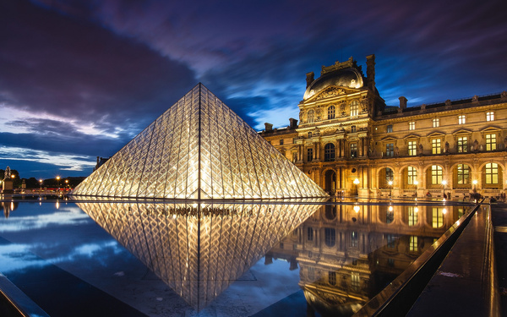 який був спочатку фортецею, потім – королівським палацом, а сьогодні є Національним музеєм, який є одним із найбільших у світі. Його площа складає понад 160 тис. кв. м. На 60 тис. кв. м. музею експонуються близько 35 тис. творів різних видів мистецтва. Загалом фонд музею складають 300 тис. експонатів. Лувр дійсно можна назвати універсальним музеєм. Його колекції охоплюють чималі географічні й часові простори: від Західної Європи до Ірану, від Античності до 1848 року.

У Луврі шість відділів, кожен є самостійним музеєм: античності, давньоєгипетського мистецтва, скульптури, живопису, давньосхідного мистецтва, прикладного мистецтва.

Це найбільш відвідуваний музей у світі, в середньому 15 000 відвідувачів в день, 65 відсотків з яких складають [туристи](http://uk.wikipedia.org/wiki/%D0%A2%D1%83%D1%80%D0%B8%D1%81%D1%82). Лувр став об’єктом підвищеної уваги завдяки книзі американського письменника [Дена Брауна](http://uk.wikipedia.org/wiki/%D0%94%D0%B5%D0%BD_%D0%91%D1%80%D0%B0%D1%83%D0%BD) "[Код да Ві́нчі](http://uk.wikipedia.org/wiki/%D0%9A%D0%BE%D0%B4_%D0%B4%D0%B0_%D0%92%D1%96%D0%BD%D1%87%D1%96_(%D1%80%D0%BE%D0%BC%D0%B0%D0%BD))" і знятому в [2006](http://uk.wikipedia.org/wiki/2006) році однойменному фільмі на основі цієї книги. Музей заробив 2,5 млн. доларів [США](http://uk.wikipedia.org/wiki/%D0%A1%D0%A8%D0%90), надавши право на знімання фільму в своїх галереях.

**Екскурсоводи**Лувру розповідають, що майже всі відвідувачі ставлять два запитання: де знаходяться Венера Мілоська і Джоконда?

Обличчя цієї жінки впізнають у цілому світі. Проте ніхто не знає її справжнього імені. Леонардо роками писав її портрет (1505-1514). П’ять століть мистецтвознавці сперечаються, хто зображений на портреті. Справді, перед нами дружина заможного флорентійського купця Франческо Джокондо чи, може, хтось інший? Існує версія, що нібито Леонардо зашифрував себе в портреті. А таємниця Джоконди – це його особиста таємниця. Але яке це має значення для нас?

Ми милуємося її посмішкою. Художник намалював її прозорими мазками, зумисне розсташувавши куточки очей і вуст так, аби створити ефект загадкової усмішки. На задньому плані ми бачимо гірський пейзаж (це ніби фон картини). Нам здається, що Мона Ліза спостерігає за нами.

Техніка живопису Леонардо досконала, мазки пензля непомітні.

...Цим дивовижним твором Леонардо

В жіночих рисах заховав себе,

Зашифрувавши образ величавий

І неосяжну мудрість в цей портрет,

Якого нам і досі не збагнути.

...Про загадковість стільки говорилось,

А розгадали тайну лиш тепер,

В добу комп’ютерів, кібернетичну еру,

Підтвердились подейкування давні,

Що Мона Ліза - то автопортрет

Неперевершеного майстра Леонардо,

В одній особі – маляр і модель,

Що, як земля і небо, досконалий,

Як і природа – загадки таїть.

( О. Доріченко „Заповідь Леонардо”).

Полеміка

Лувр причетний до суперечки з приводу культурних цінностей, захоплених під час [Другої світової війни](http://uk.wikipedia.org/wiki/%D0%94%D1%80%D1%83%D0%B3%D0%B0_%D1%81%D0%B2%D1%96%D1%82%D0%BE%D0%B2%D0%B0_%D0%B2%D1%96%D0%B9%D0%BD%D0%B0) [нацистами](http://uk.wikipedia.org/wiki/%D0%9D%D0%B0%D1%86%D1%96%D0%BE%D0%BD%D0%B0%D0%BB-%D1%81%D0%BE%D1%86%D1%96%D0%B0%D0%BB%D1%96%D0%B7%D0%BC) і при [Наполеоні I](http://uk.wikipedia.org/wiki/%D0%9D%D0%B0%D0%BF%D0%BE%D0%BB%D0%B5%D0%BE%D0%BD_I). Після нацистської окупації, більш ніж 60 000 предметів мистецтва повернулись до [Франції](http://uk.wikipedia.org/wiki/%D0%A4%D1%80%D0%B0%D0%BD%D1%86%D1%96%D1%8F). Близько 2000 об'єктів, право власності яких не було точно встановлено, і на які претендували ізраїльтяни, залишились у французьких музеях, включаючи Лувр. У [1997](http://uk.wikipedia.org/wiki/1997) році прем'єр-міністр Ален Жюппе ініціював створення комісії на чолі з Жаном Маттеолі для розслідування цієї справи. Згідно заяви [уряду](http://uk.wikipedia.org/wiki/%D0%A3%D1%80%D1%8F%D0%B4), Лувр продовжує утримувати 678 одиниць спірних предметів мистецтва. Під час військових компаній Наполеона, багато предметів [античності](http://uk.wikipedia.org/wiki/%D0%90%D0%BD%D1%82%D0%B8%D1%87%D0%BD%D1%96%D1%81%D1%82%D1%8C) були виявлені під час [археологічних розкопок](http://uk.wikipedia.org/wiki/%D0%90%D1%80%D1%85%D0%B5%D0%BE%D0%BB%D0%BE%D0%B3%D1%96%D1%87%D0%BD%D1%96_%D0%B4%D0%BE%D1%81%D0%BB%D1%96%D0%B4%D0%B6%D0%B5%D0%BD%D0%BD%D1%8F), зокрема в [Єгипті](http://uk.wikipedia.org/wiki/%D0%84%D0%B3%D0%B8%D0%BF%D0%B5%D1%82) і на [Близькому Сході](http://uk.wikipedia.org/wiki/%D0%91%D0%BB%D0%B8%D0%B7%D1%8C%D0%BA%D0%B8%D0%B9_%D0%A1%D1%85%D1%96%D0%B4), і вивезені до Франції. Адміністрація Лувру висловилася на користь подальшого утримання цих пам’яток, незважаючи на прохання країн, в яких вони були знайдені, повернути їх. Музей приймає участь в арбітражних засіданнях, які проводить комітет [ЮНЕСКО](http://uk.wikipedia.org/wiki/%D0%AE%D0%9D%D0%95%D0%A1%D0%9A%D0%9E) зі сприяння повернення культурних цінностей країнам їхнього походження.

***Перегляд відеоролика «Музей воскових фігур мадам Тюсо»***

***Перегляд відеоролика»Музей писанки»***

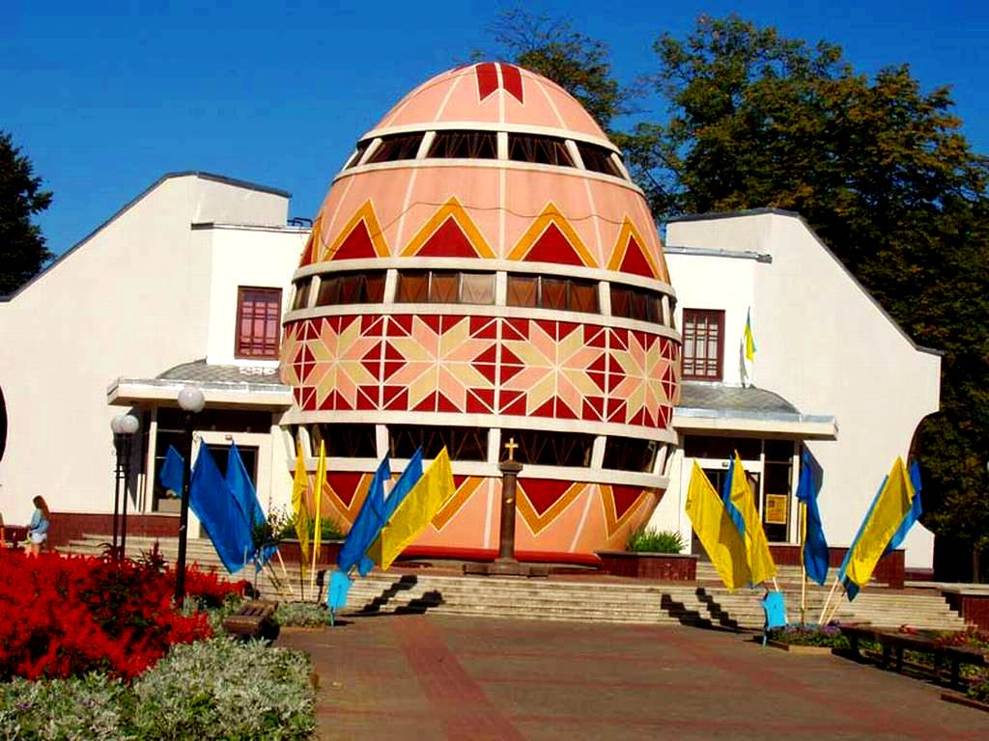

***Стара національна галерея в Берліні***  
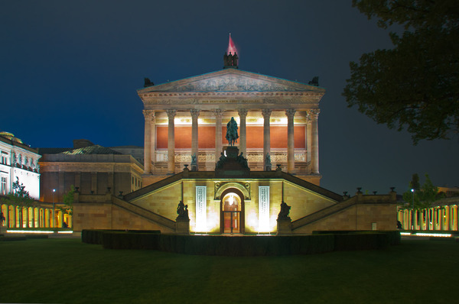  
Тут зберігаються картини XIX століття – шедеври романтизму, імпресіонізму, раннього модернізму з колекції Фонду прусської культурної спадщини. Усіма залами галереї можна здійснити віртуальний тур, причому більшість картин підписано і добре оцифровано: їх можна наблизити, щоб розгледіти всі деталі. Найбільшої уваги заслуговують полотна «Чернець біля моря» Каспара Давида і «У консерваторії» Едуарда Мане.

***Сент-Шапель у Парижі***  
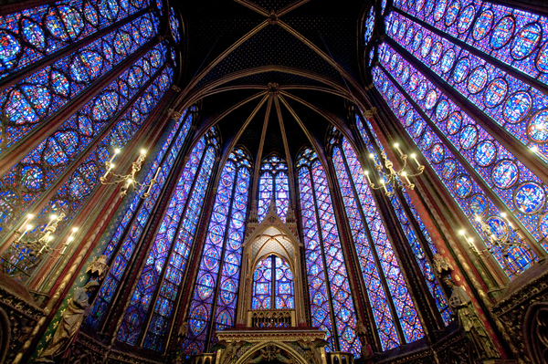  
Каплиця Сент-Шапель – не зовсім музей, але одна з найвідоміших і дивовижних пам'яток готичної архітектури. Її неймовірно красиві вітражі розповідають про історію людства: всього тут зображено 1113 сцен. Дивно, що багато вітражів, які можна побачити в Сент-Шапель зараз, збереглися ще з XIII століття, переживши навіть Французьку революцію (у той час як багато християнських реліквій, що зберігалися в каплиці, були знищені).

***Галерея Уффіці у Флоренції***  
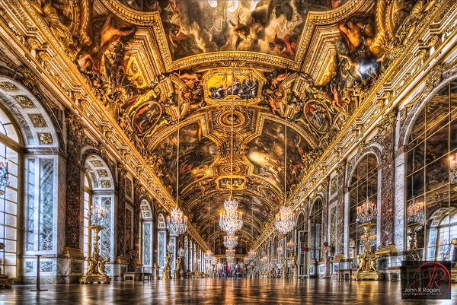  
Один з найбільш відвідуваних музеїв Італії. Щорічно сюди, щоб побачити картину Боттічеллі «Народження Венери», з'їжджаються сотні тисяч людей зі всього світу. ***Британський музей в Лондоні***  
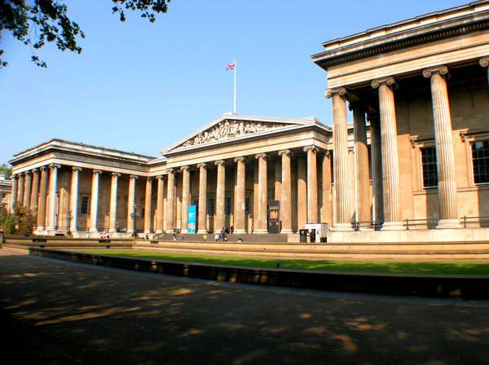  
В рамках віртуальної екскурсії можна відвідати лише кілька залів головного історико-археологічного музею Британії – ті, що розташовані на першому поверсі. Зате дуже багато експонатів вдасться розглянути у великому форматі. Особливої уваги тут заслуговує зібрання графіки і гравюр Мікеланджело.  
***Театр-музей Сальвадора Далі в Фігерасі***  
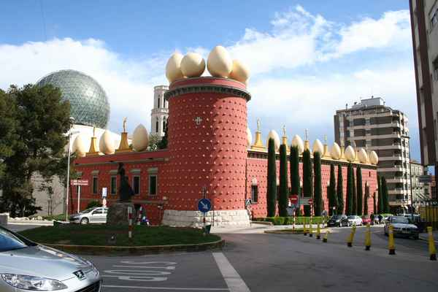  
**Сікстинська капела у Ватикані**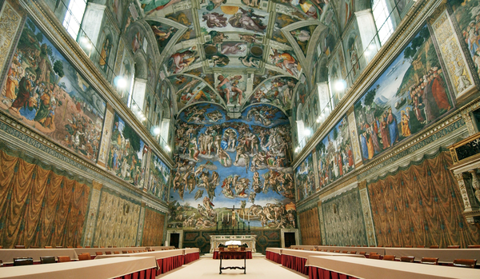  
Неймовірний пам'ятник епохи Відродження. Над фресками, що прикрашають стіни капели, працювали Боттічеллі, Перуджіно, Гірландайо. Воістину легендарна – фреска «Страшний суд» Мікеланджело.

***Музей Гуггенхайма в Нью-Йорку***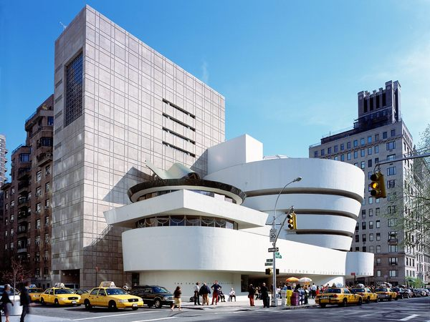  
Розповідає практично все про сучасне мистецтво. Музей відомий не тільки своєю експозицією, але і незвичайною будівлею у вигляді перевернутої вежі. Відвідувачі спочатку піднімаються на верхній поверх, а потім по спіралі оглядають експозицію і спускаються вниз

**Метод „Мікрофон”.**

***Запитання до гуртківців***: Як ви вважаєте, чи досягли ми завдань, які ставили перед собою на початку заняття?

- Чи справдилася ваші очікування від цього заняття?

**ІІІ. Творча робота.** Малюнок на тему: «Світовий музей»

**IV. Заключна частина.**